Сотрудники Госавтоинспекции провели познавательную беседу в детском саду города Полысаево
Сегодня сотрудники Госавтоинспекции провели для детей детского сада № 47 в городе Полысаево увлекательную беседу по правилам дорожного движения, рассказали, какие опасности могут подстерегать малышей на дорогах и как их избежать. В ходе мероприятия инспектора ГИБДД напомнили детям Правила дорожного движения и научили применять свои знания в области дорожного движения в повседневной жизни. Кроме того, дети совместно с инспекторами разобрали значение сигналов светофора и дорожных знаков. С помощью наглядного материала дошкольникам рассказали об опасности игр вблизи проезжей части. Госавтоинспекторы напомнили ребятам о применении световозвращающих элементов при движении в темное время суток, объяснили, что эти приспособления делают человека на проезжей части более заметным для автомобилистов, снижая риск наезда транспортного средства.
Ребята получили массу впечатлений от данной встречи, и закрепили свои знания по Правилами дорожного движения.
#провереноБЕЗОПАСНО #ГИБДД42 #регион42 #Госавтоинспекция #ЛенинскКузнецкий
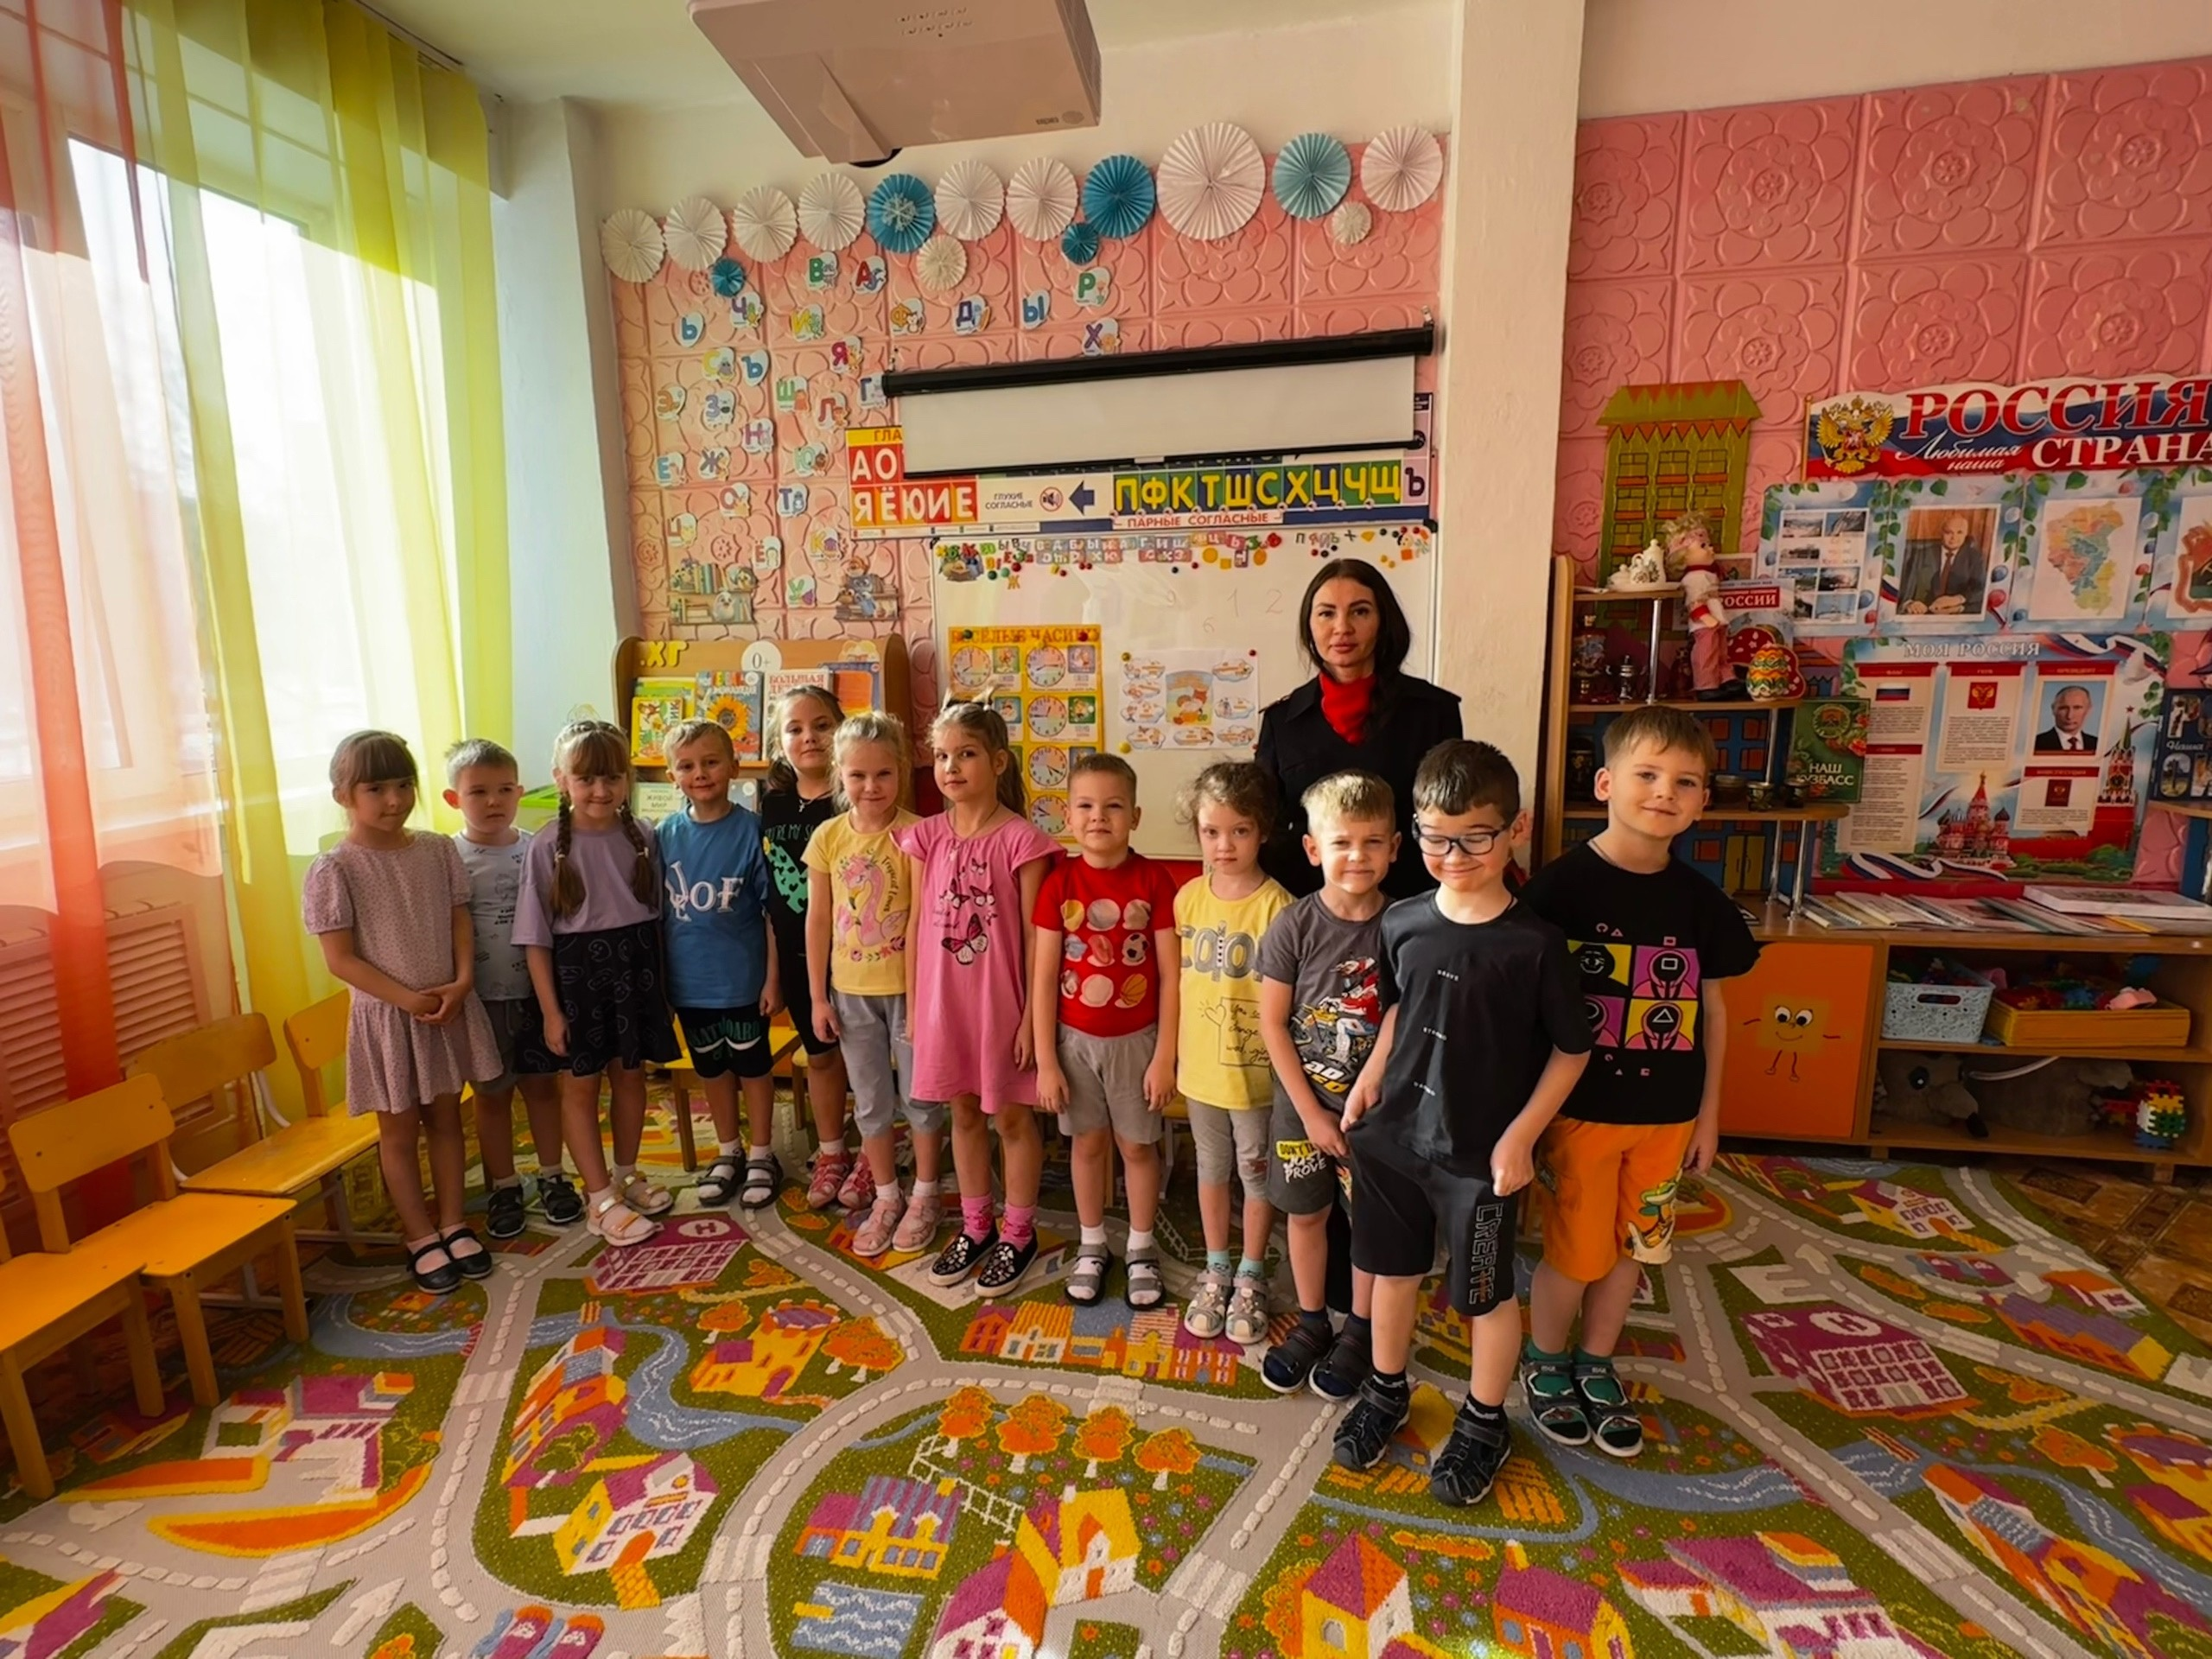
Начальник ОГИБДД Межмуниципального отдела МВД России «Ленинск-Кузнецкий» подполковник полиции Каличкин А.М.

